

โครงการ.......................(ที่นิสิตดำเนินการ)............................
...................................................

จัดทำโดย
- ....(เลขประจำตัว).... .........(ชื่อ-สกุล)........ ....(ตำแหน่ง)....
- ....(เลขประจำตัว).... .........(ชื่อ-สกุล)........ ....(ตำแหน่ง)....
- ....(เลขประจำตัว).... .........(ชื่อ-สกุล)........ ....(ตำแหน่ง)....
- ....(เลขประจำตัว).... .........(ชื่อ-สกุล)........ ....(ตำแหน่ง)....
(สามารถปรับ
ตามความ
เหมาะสมได้)

อาจารย์ที่ปรึกษาโครงการ
..................................................

รายงานนี้เป็นส่วนหนึ่งของโครงการเสริมประสบการณ์การเรียนรู้สู่โลกกว้าง
ภาคการศึกษาต้น ปีการศึกษา 2562
คณะครุศาสตร์ จุฬาลงกรณ์มหาวิทยาลัย

สารบัญ

รายงานสรุปโครงการ............................................................
ภายใต้การสนับสนุนงบประมาณจากโครงการเสริมประสบการณ์การเรียนรู้สู่โลกกว้าง
ภาคการศึกษา..... ปีการศึกษา ..... คณะครุศาสตร์ จุฬาลงกรณ์มหาวิทยาลัย

นิสิตผู้รับผิดชอบ
- ระบุชื่อ-นามสกุล รหัสนิสิต และตำแหน่ง

อาจารย์ที่ปรึกษา
อาจารย์ ดร.

ที่มาและความสำคัญ
- หากมีการเขียนอ้างอิง กรุณาทำรายการอ้างอิงไว้ที่ส่วนท้ายของรายงานนี้ด้วย

วัตถุประสงค์
- เพื่อ.....
- เพื่อ.....

การตอบสนอง KPI (กรุณาทำเครื่องหมาย )
 KPI 1.3 ปริมาณงานซึ่งแสดงถึงการร่วมสร้างสังคมแห่งการเรียนรู้และการสร้างสังคมอุดมปัญญา
 KPI 3.1 จำนวนขององค์กร กลุ่มทางสังคม หรือชุมชนที่ได้รับประโยชน์
 KPI 3.2.1 จำนวนครั้งในการออกอากาศ การสื่อสารความรู้/นวัตกรรมของจุฬาฯ ผ่านช่องทางต่าง ๆ
ของสื่อสารมวลชน
 ไม่ตอบสนอง KPI ใดข้างต้น

กลุ่มเป้าหมาย
1. ....................
2. ....................

ตัวชี้วัดความสำเร็จของโครงการ
1. ตัวชี้วัดเชิงคุณภาพ
2. ตัวชี้วัดเชิงปริมาณ

ประโยชน์ที่ได้รับจากโครงการ
1. ประโยชน์ต่อนิสิตผู้จัดทำโครงการ
2. ประโยชน์ต่อผู้ที่เข้าร่วมโครงการ

ระยะเวลาในการดำเนินโครงการ
(วันเริ่มต้น - วันสิ้นสุด)
การดำเนินโครงการ
- ระบุเป็นขั้นตอนให้ชัดเจน ตั้งแต่การประชุมเพื่อจัดทำโครงการจนถึงการทำรายงานสรุปโครงการ
- ให้ขึ้นต้นด้วย “คำกริยา”
- สามารถทำเป็นหัวข้อพร้อมระบุช่วงเวลา หรือทำเป็นตารางก็ได้

งบประมาณที่ใช้จ่ายตามจริงในแต่ละหมวด
1. หมวดค่าตอบแทน
2. หมวดค่าใช้สอย
3. หมวดค่าวัสดุต่าง ๆ

ผลการดำเนินโครงการ
- อธิบายเกี่ยวกับผลผลิตของโครงการ ดังนี้
> ชิ้นงานที่ผลิต
- อธิบายรายละเอียด เช่น แนวคิด ลักษณะชิ้นงาน การใช้งาน
> นิทรรศการ
- อธิบายรายละเอียด เช่น แนวคิด ผลงานที่แสดง กำหนดการ
> การสัมมนาหรือการจัดอบรม
- อธิบายรายละเอียด เช่น กำหนดการ การสรุปเนื้อหาของการสัมมนา/อบรม
- สามารถใส่ภาพถ่ายและเอกสารที่เกี่ยวข้องลงในส่วนนี้ เช่น สูจิบัตร แผ่นพับ โปสเตอร์

ผลการประเมินโครงการ
- ผลการประเมินโครงการจากผู้ร่วมงาน / ผู้ทรงคุณวุฒิ
- ผลการประเมินโครงการจากอาจารย์ที่ปรึกษาโครงการ
- ผลการประเมินโครงการจากกลุ่มนิสิตผู้ดำเนินโครงการ

ผลการประเมินในข้อที่ 2 และ 3 จะต้องประเมินตามวัตถุประสงค์ของโครงการที่นิสิตตั้งไว้ โดยเน้นการประเมินเชิงคุณภาพเป็นหลัก

ผลการสะท้อนคิดการจากดำเนินโครงการ
- ผลการสะท้อนคิดจากการดำเนินโครงการแต่ละฝ่าย
1.1 ฝ่าย.....
1.2 ฝ่าย.....
1.3 ฯลฯ
- ผลการสะท้อนคิดจากการดำเนินโครงการในภาพรวม

ให้นิสิตเขียนผลการสะท้อนคิดในลักษณะของ “ประสบการณ์” ที่ได้เรียนรู้จากการดำเนินโครงการ โดยอาจสรุปเป็นประเด็นแล้วอธิบายขยายความให้ชัดเจนว่าได้เรียนรู้อะไร อย่างไร

รายการอ้างอิง
- ใช้แบบ APA 6th edition (สามารถศึกษารูปแบบจากวารสารครุศาสตร์ จุฬาลงกรณ์มหาวิทยาลัย)

หมายเหตุ กำหนดให้ใช้ฟ้อนต์ TH Sarabun New ขนาด 16pt และจัดวางหน้ากระดาษตามที่ไฟล์นี้กำหนด
ไว้เท่านั้น

ภาคผนวก ก ใบสรุปรายการค่าใช้จ่าย/ใบเสร็จค่าใช้จ่ายในการดำเนินโครงการ

ภาคผนวก ข ภาพถ่ายจากการดำเนินโครงการ

ภาคผนวก ค แบบฟอร์มการประเมินผลโครงการ

ภาคผนวก ง ............................................... (ถ้ามี)



สรุปผลโครงการเสริมประสบการณ์การเรียนรู้สู่โลกกว้าง
โครงการ
ภาคการศึกษา ปีการศึกษา
หมายเหตุ: การเขียนสรุปผลโครงการควรมีลักษณะคล้ายการเขียนบทคัดย่อและมีรูปแบบ ดังนี้ (ความยาว ๑ หน้า A4)
- ย่อหน้าคำนำ: ระบุปัญหาหรือความสำคัญที่ก่อให้เกิดการจัดโครงการและวัตถุประสงค์ของโครงการ
- ย่อหน้าเนื้อหา: ระบุรายละเอียดของการจัดโครงการโดยสังเขปและผลของการจัดโครงการ
- ย่อหน้าสรุป: สะท้อนคิด “การเรียนรู้” ที่นิสิต/กลุ่มนิสิตได้รับจากการทำงานในโครงการนี้

ภาพกิจกรรมโครงการ

ภาพที่ ๑
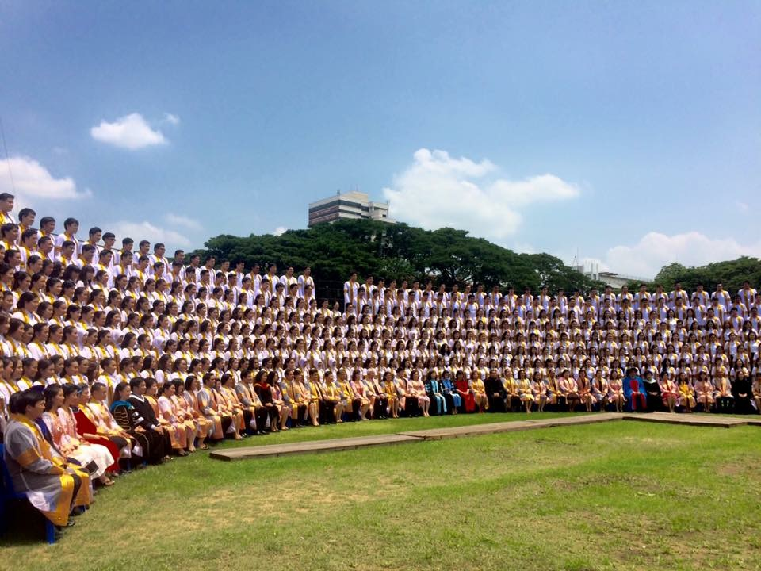

ภาพที่ ๒

